NOMBRE: YOJAN ESNEIDER AGUIRRE SANCHEZ
FECHA DE NACIMIENTO: 22 DE FEBRERO DEL 2003
LUGAR DE NACIMIENTO: PEREIRA, RISARALDA
CÈDULA DE CÌUDADANIA: 1.004.685.050
TELEFONO: 3206769099
RESIDENCIA: VEREDA SIRGUIA BAJO MUNICIPIO BELEN DE UMBRIA RISARALDA
SEXO: MASCULINO
ESTADO CÌVIL: SOLTERO

PERFIL PERSONAL: PERSONA CON FORMACION INTEGRAL DE BACHILLER, APTITUD DE LIDERAZGO, CON CAPACIDAD DE LABORAR CON RESPONSABILIDAD, DISCIPLINA, PUNTUALIDAD PERSONA CON SENTIDO ÉTICO, HUMILDE Y HONESTA.

FORMACIÓN ACADÉMICA

TITULO: TÉCNICO PROFESIONAL EN MANEJO FISICULTURAL (CURSANDO)
INSTITUTO: UNIVERSIDAD DE CALDAS
SEMESTRE: 3
AÑO: 2022

INSTITUTO: INSTITUTO EDUCATIVO JUAN HURTADO
GRADO: 11
AÑO: 2021

EXPERIENCIA LABORAL

OCUPACION: AYUDANTE DE CONSTRUCCIÓN
LUGAR: VEREDA SIRGUIA BAJO RISARALDA
AÑO: 2020

REFERENCIAS FAMILIARES

NOMBRE: DANIELA ESTEFANI AGUIRRE SANCHEZ
CARGO: PROMOTORA DE EDUCACIÓN
TELÉFONO: 3205195840

NOMBRE: ALBA LUCIA SANCHEZ MORALES
OCUPACION: AMA DE CASA
TELÉFONO: 3147605686

REFERENCIAS PERSONALES

NOMBRE: LEIDY DANIELA MOLINA TEJADA
OCUPACION: AUXILIAR DE ENFERMERÍA
TELÉFONO: 3226155288

NOMBRE: JOSE ALFREDO SANCHEZ MORALES
OCUPACION: SUPERVISOR DE SEGURIDAD
TELÉFONO: 3104238087

PARA TODOS LOS EFECTOS LEGALES, CERTIFICO QUE TODA LA INFORMACIÓN ANOTADA EN LA PRESENTE HOJA DE VIDA ES VERAZ (C.S.T. ARTÍCULO 62, NUMERAL 1)

CIUDAD Y FECHA DE DILIGENCIAMIENTO: MISTRATÓ RISARALDA, 16 DE ABRIL DEL 2022

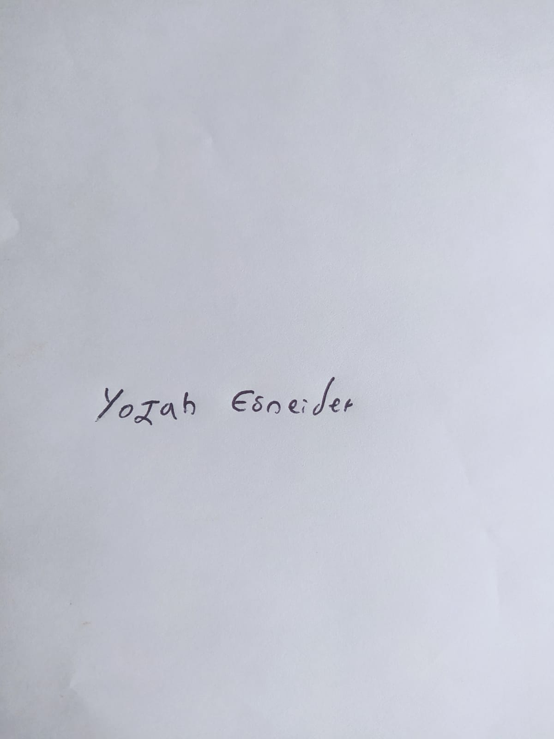
FIRMA:
YOJAN ESNEIDER AGUIRRE SANCHEZ
CC: 1.004.685.050

